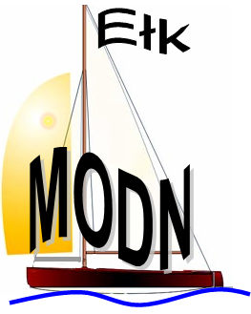 | Mazurski Ośrodek Doskonalenia Nauczycieli z siedzibą w Ełku  19-300 Ełk, ul. Gen. Wł. Sikorskiego 5A  tel. /fax. +87 621 10 71  www.modn.elk.edu.pl modn@elk.edu.pl

Do Nauczycieli Języka Angielskiego

Nasz znak: MODN.VII/226/2007 Ełk, dnia 23 listopada 2007r.

Drodzy Państwo,
Mazurski Ośrodek Doskonalenia Nauczycieli w Ełku we współpracy z Ełckim Centrum Kultury organizuje piątą edycję
Regionalnego Konkursu Piosenki Angielskiej
„ENGLISH SONG EŁK 2008”.
Zwracamy się do państwa z prośbą o poinformowanie i zachęcenie uczniów do udziału w konkursie.
Proponujemy zorganizowanie I etapu konkursu w szkole i wyłonienie maksymalnie 3 najlepszych kandydatów do konkursu regionalnego.
W załączeniu przesyłamy regulamin konkursu i kartę zgłoszenia. Informacje te znajdują się również na naszej stronie internetowej: www.modn.elk.edu.pl.

Serdecznie zapraszamy

mgr Jadwiga Markiewicz – Marzec
doradca metodyczny języka angielskiego MODN w Ełku

